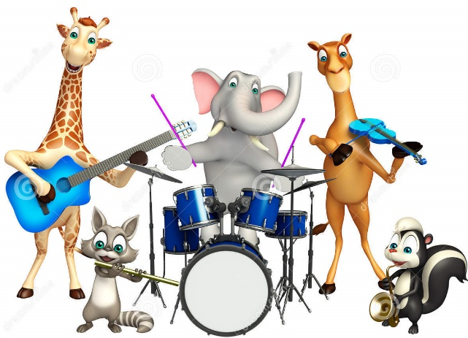
Animals carnival
(за мотивами сюїти
К. Сен-Санса
«Карнавал тварин»)

Мета (формувати компетентності)

Ключові:
уміння вчитися (уміння зосереджено слухати вчителя, переключатися з одного виду діяльності на інший);
загальнокультурну (формувати естетичне ставлення до навколишньої дійсності, дотримуватись норм культури мовлення);
здоров’язбережувальну (формувати правильну поставу, підтримувати сприятливий емоційний настрій);
соціальну (співпрацювати з однокласниками та вчителем);
громадянську (усвідомлювати свою приналежність до певного соціально-культурного середовища);
інформаційно-комунікативну (оперувати інформацією, отриманою на уроці).

Предметні:
музика:  поглибити знання учнів про зображальні можливості музики. Показати роль окремих засобів виразності в зображенні звуків і шумів навколишнього світу в музичних творах та як за допомогою музичних інструментів можна відтворювати звуки та поведінку тварин. Розвивати в школярів художньо-образне мислення, творчі здібності, співацькі навички, здатність відчувати характер музики і розуміти її образний зміст за допомогою портретів тварин з сюїти Сен-Санса «Карнавал тварин». Викликати у дітей інтерес до музичного мистецтва, виховувати культуру слухача | англійська мова:  закріпити знання ЛО за темою «Тварини»;  вивчити назви музичних інструментів;  активізувати вивчений лексико-граматичний матеріал; вдосконалювати компетенції читання та аудіювання; розвивати уяву та вміння проводити паралель між звуками музики та звуками природи; розвивати логічне мислення, увагу та слухову пам'ять; мотивувати готовність учнів брати участь в іншомовному спілкуванні;  виховувати почуття любові до тварин, природи; викликати цікавість до вивчення англійської мови через міжпредметні зв’язки

Наскрізна змістова лінія «Здоров’я та здоров’язберігаючі технології»
Хід уроку

І. Організаційна частина уроку
Вхід до класу під музику Поля Моріа «Жайворонок» (track 1)
1. Привітання
А.М.: Song «Hello» (track 2)

Good morning to you
We are glad to see you!

Музика: Традиційне вітання уроку музики …

ІІ. Main part (основна частина)
Музика:
1) Діти, щойно я отримала листа. І листа незвичайного. Це – лист-запрошення. Нас запрошено до зоопарку. Але не до звичайного зоопарку, а до музичного, в якому всі тварини люблять співати і танцювати, а їхні голоси схожі на звучання музичних інструментів. Музичні інструменти перед роботою потребують налаштування. Наш музичний інструмент – голос. А як ви думаєте, для чого ми робимо вправи для дихання? – Правильно, вони допомагають підлаштувати наші ротики, горло та легені для співу, а ще зберігають наші легені здоровими та міцними. Тому співаки менше хворіють на різні простудні захворювання.
Тож зараз ми налаштуємо наші особисті музичні інструменти – голоси за допомогою спеціальної розминки «Хто чим співає»:

У кульбабок білих – виліталка (легко здувають уявний пух із долоньок)
У змії – шипілка (активно й чітко вимовляють «ш-ш-ш»)
У їжачка – пихтілка (пошепки й неголосно вимовляють склад «пих-пих-пих»)
У білочки – цокалка (легко й рухливо цокають язиком)
У бджоли – дзижчалка («дж-дж-дж»)
У мишки – пищалка (вимовляють склад «пі-пі-пі» тоненько й швидко)
У синички – цвірінькалка («цінь-цвірінь»)
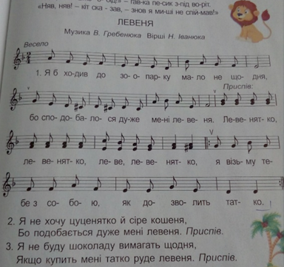
А у лева … – (самі: ричалка – «гр-р-р-р»)

А пісню про лева ми знаємо? … (Пісня «Левеня» - підручник) - (track 3)
Лев – цар звірів, дуже сильний і рідко хворіє. Як ви думаєте, чому? (живе на природі і постійно займається спортом)

А. М.:
2) А ми йдемо до зоопарку – Let’s go to the ZOO!
(stand up and stand straight)
Go, go, quick and slow, tip-toe, tip-toe,
run, run, run,
jump, jump, jump,
(fly \ climb \ swim …) and stop!

We are in the ZOO now. Dear kids, давайте пригадаємо, як називаються animals, які live in the ZOO: (показувати флеш картки) a bear, a lion, an elephant, a parrot, a monkey, a snake … a swan, a kangaroo, a fish, a cuckoo

А ми щойно дізналися декілька нових слів: (лебідь, кенгуру, зозуля). Давайте повторимо їх ще раз…

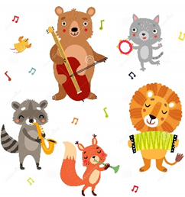
Зараз на кожну парту ви отримаєте картинку з зображенням тварини. Вам треба назвати свою тварину і запитати, в кого є наступна тварина (I have a … Who has a …?). Той, в кого картка з названою твариною, скаже I have … - Who has …? ( В мене є … - А в кого є …?).
(КАРТИНКИ КОЛЬОРОВІ ТА ЧОРНО-БІЛІ. Прикріпити на дошці)
Назвемо їх ще раз: …

Молодці! А тепер сядьте рівненько, тому що правильна постава (рівненька спинка) дуже важлива для вашого самопочуття, настрою і працездатності.

Музика:
3) Ой, діти, дивіться, а що з нашими картинками? Чому деякі з них кольорові, а деякі – чорно-білі? Бачите, за допомогою кольору зображення стає більш живим та цікавим. Якби музику виконували лише на фортепіано або тільки співали, то це було б зовсім одноманітно та нецікаво. Люди вигадали різні музичні інструменти, щоб музика набула барв. На попередніх уроках ми насолоджувались звучанням окремих інструментів, голосів і навіть цілого оркестру. Усі вони є неповторними. Чи є однаковим звук барабана, скрипки, фортепіано та флейти?
Отже, кожен інструмент має власний колір, який неможливо сплутати.
Особливе забарвлення звука, властиве певному інструменту чи голосу, називають ТЕМБРОМ (у перекладі з французької-мітка, ознака). Кожен музичний інструмент має власний неповторний тембр.
Тембр звуків є своєрідною фарбою і додає звучанню нашого голосу або музичного інструменту виразності. Наприклад, голос дідуся і маленької дитинки, голос миші та голос ведмедя відрізняються за допомогою ТЕМБРА

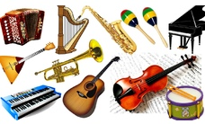
А. М. За тембром ми можемо відрізнити також і звучання різних музичних інструментів. Звуки високого тембру видає violin правильно, це – скрипка (flashcard), flute - флейта (flashcard), середнього – harp-арфа, piano, guitar, низького – trumpet – труба, big bass drum – барабан…

( в цей час вчитель музики готується до демонстрації звучання голосів музичних інструментів) – track 4-флейта, 5-гітара, 6-труба, 7-скрипка, 8-фортепіано, 9-барабан, 10-арфа

Музика:
Музичний інструмент може передавати різні настрої та почуття. Може запросити до танцю, а може співати ласкаво, ніжно, мов заколисуючи.
А які музичні інструменти вам відомі?
Як ви гадаєте, це всі музичні інструменти, які існують в світі?
У всьому світі існує безліч музичних інструментів, це лише частина, їх є аж понад 3 тисячі, і що найцікавіше- всі вони схожі на людей.
А знаєте чому?
Тому, що кожен з цих інструментів має свій голос- високий чи низький, характер –спокійний, врівноваженний чи навпаки – бентежний, бунтівний.
Відрізняются музичні інструменти і за формою, будовою, величиною.

А зараз спробуйте відгадати музичний інструмент за його звучанням: арфа, флейта, гітара, труба, скрипка, фортепіано, барабан… А як називається людина, яка грає на музичних інструментах? – Правильно, музикант (musicman).

А.М.: фізкультхвилинка – track 11

I am the music man  I come from down your way  And I can play (What can you play?)  I play the piano  Pia-pia-pia-no  Pia-no pia-no  Pia-pia-pia-no  Pia-pia-no  I am the music man  I come from down your way  And I can play (What can you play?)  I play the trombone  Umpa-umpa-um-pa-pa  Um-pa-pa um-pa-pa  Umpa-umpa-um-pa-pa  Umpa-um-pa-pa  Pia-pia-pia-no  Pia-no pia-no  Pia-pia-pia-no  Pia-pia-no  I am the music man  I come from down your way  And I can play (What can you play?)  I play the violin  Vio vio vio-lin  vio-lin vio-lin  Vio vio vio-lin  Vio vio vio-lin  Umpa-umpa-um-pa-pa  Um-pa-pa um-pa-pa  Umpa-umpa-um-pa-pa  Umpa-um-pa-pa  Pia-pia-pia-no  Pia-no pia-no  Pia-pia-pia-no  Pia-pia-no | I am the music man  I come from down your way  And I can play (What can you play?)  I play the big bass drum  Big bass big bass big bass drum  Big bas drum big bass drum  Big bass big bass big bass drum  Big bass big bass drum  Vio vio vio-lin  vio-lin vio-lin  Vio vio vio-lin  Vio vio vio-lin  Umpa-umpa-um-pa-pa  Um-pa-pa um-pa-pa  Umpa-umpa-um-pa-pa  Umpa-um-pa-pa  Pia-pia-pia-no  Pia-no pia-no  Pia-pia-pia-no  Pia-pia-no  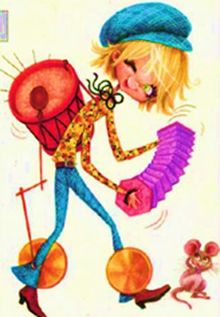

5. Game: а тепер давайте пограємо у гру. Я буду називати англійські слова, а ви, якщо почуєте назву тварини, плеснете в долоні 1 раз, назву музичного інструмента – 2 рази, а щось інше – нічого не робитимете.
A bear, a violin, a window, a parrot, a pencil, a piano, a trumpet, a snake, a drum, an elephant

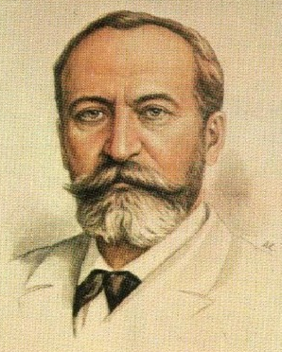
Музика:
6. Сен-Санс «Карнавал тварин»

Симфонічна сюїта «Карнавал тварин» більше відома на Заході. Її автор, французький композитор Каміль Сен-Санс, народився в Парижі(столиця якої це країни?) майже 200 років тому і був надзвичайно талановитою людиною і водночас великим жартівником. Він створював музику в різних жанрах- писав симфонії, опери, балети. У «Карнавалі тварин» є 14 НОМЕРІВ, які є портретами різних тварини. Ця «зоологічна фантазія» досить невеличка- вона звучить всього 21 хвилину.
Фрагменти з цієї сюїти використовують для так званої музикотерапії, уповільнюється пульс, розширюються судини, покращується апетит, увага і робота головного мозку.
Музика благотворно впливає не тільки на людей, а й на тварин і рослини. Вони краще ростуть і дають більші врожаї.
Музика з «Карнавалу тварин» сприяє тісному контакту дорослих і дітей, створює атмосферу затишку і забезпечує психологічне благополуччя (тобто, вам буде приємно її слухати, ви станете уважнішими і спокійнішими), а ще її рекомендується слухати вранці перед уроками.
Таким чином, за допомогою різних музичних інструментів, цілого оркестру, Каміль Сен-Санс змалював музичні портрети тварин (лебедя, слона, птахів, кенгуру, лева – царя звірів, риб, зозулі та багатьох інших), а ви зараз будете оздоровлюватись, слухаючи фрагменти музики і спробуєте здогадатись, яку тварину мав на увазі композитор: (фрагменти).
(track 12-цар звірів, 13-лебідь, 14-черепаха, 15-слон, 16-птахи, 17-зозуля, 18-риби)
А.М.:
7. Діти, ось у мене є картинки з зображенням тварин, а у Лариси Євгенівни – картинки з зображенням музичних інструментів. Давайте спробуємо дати кожній тварині той музичний інструмент, який їй, на вашу думку, найбільше підійде (підходять по черзі, утворюють пари, пояснюють свій вибір…)

Музика:
8. А тепер давайте уявімо, що ми – діти з суперможливістю – перетворюватись на тварин. Я буду ставити різну музику, а вам треба показати, яку тварину вона вам нагадує (track 19-пташка – який настрій створює?, 20-вовк – тривожність, часто слухати не треба, 21-жаба-зайчики – весело).

9. Ми всі сьогодні дуже гарно попрацювали, вивчили багато нових слів (ЯКІ? – назви тварин, музичні інструменти, що таке тембр)
Познайомилися з ще однією дивовижною властивістю музики, ще з одним загадковим та дивовижним засобом виразності музики- ТЕМБРОМ, який не можна побачити очима, відчути на смак, але можливо почути і сприйняти всім серцем та душею, та дізналися про лікування музикою, музикотерапію.
Ви великі молодці, і тому ми хочемо подарувати вам на пам’ять про наш сьогоднішній урок ось такі гарні закладки з музичними інструментами …

Вихід з класу під «Чарівні скрипки звуки»

Підготували:
Бахтінова Л.Є., вчитель музичного мистецтва,
спеціаліст вищої категорії, старший вчитель,
Капранова І.С., вчитель англійської мови,
спеціаліст І категорії

